Министерство образования Республики Беларусь

Учреждение образования

БЕЛОРУССКИЙ ГОСУДАСТВЕННЫЙ УНИВЕРСИТЕТ

ИНФОРМАТИКИ И РАДИОЭЛЕКТРОНИКИ

Факультет компьютерных систем и сетей

Кафедра электронных вычислительных машин

Лабораторная работа №2

«Работа со списками»

Студент А. С. Бригадир

Проверил О. М. Внук

МИНСК 2024

**1  ПОСТАНОВКА ЗАДАЧИ**

Целью работы является:

– Определить и разработать адаптеры (android.widget.AdapterView);

– Реализовать страницу Авторизации в мобильном приложении;

**2  ИСХОДНЫЕ ДАННЫЕ К РАБОТЕ**

Среда разработки Android Studio.

Язык программирования Kotlin.

Источник, содержащий исходный код: https://github.com/nankokit/tamagotchi_app.

**3  ТЕОРЕТИЧЕСКИЕ СВЕДЕНИЯ**

Мобильная разработка — это процесс создания программных приложений для мобильных устройств, таких как смартфоны и планшеты. Эта область стремительно развивается, требуя от разработчиков глубоких знаний в программировании, дизайне пользовательского интерфейса и оптимизации производительности.

Для реализации "Тамагочи" был выбран язык программирования Kotlin, который стал ключевым фактором в повышении эффективности разработки. Современный синтаксис и возможности языка позволяют быстро создавать функциональный и безопасный код. Это особенно важно для приложений, которые предназначены для широкой аудитории, где ошибки могут негативно сказаться на пользовательском опыте.

Применение архитектурного подхода MVVM (Model-View-ViewModel) сыграло значительную роль в разделении логики приложения и пользовательского интерфейса. Это не только упростило структуру кода, но и обеспечило его поддерживаемость и тестируемость. Разделение ответственности между компонентами делает приложение более гибким, позволяя легко вносить изменения и добавлять новые функции без риска нарушить существующий функционал.

Использование библиотеки Jetpack позволило нам эффективно управлять жизненным циклом компонентов приложения, что критически важно для обеспечения его стабильности и производительности на различных устройствах. Кроме того, внедрение корутин для асинхронной обработки данных улучшает отзывчивость интерфейса, позволяя пользователям получать мгновенный отклик на свои действия.

Таким образом, лабораторная работа по разработке приложения "Тамагочи" демонстрирует, как современные технологии и архитектурные подходы могут значительно улучшить качество и удобство использования приложений. В будущем мы планируем продолжить работу над проектом, интегрируя дополнительные функции и оптимизируя уже существующие, что позволит создать полноценное и увлекательное приложение для пользователей.

# 4 РАЗРАБОТКА ПРОЕКТА

В процессе разработки приложения "Тамагочи" были реализованы ключевые функциональные страницы, которые позволяют пользователям зарегистрироваться, войти в систему и выбрать виртуального питомца. На данный момент функционал страниц регистрации и авторизации является базовым, однако уже предоставляет пользователю возможность взаимодействия с приложением.

**4.1 Авторизация пользователей**

На странице авторизации пользователь может войти в свой аккаунт. Здесь находятся поля для ввода логина и пароля, а также кнопки «Войти» и «Зарегистрироваться». В текущей версии, после ввода данных, приложение проверяет их корректность, но полноценная проверка с подключением к базе данных еще не реализована. При успешном вводе данных пользователь перенаправляется на страницу выбора питомца.

**4.2 Регистрация пользователей**

На странице регистрации пользователь может создать новый аккаунт. Предоставлены поля для ввода логина, имени и пароля, а также возможность повторить пароль. После корректного заполнения всех полей активируется кнопка «Зарегистрироваться». Однако, как и в случае с авторизацией, данные не сохраняются в базе данных, что делает эту функцию временной.

**4.3 Выбор питомца**

На странице выбора питомца пользователь может выбрать своего виртуального питомца из списка, представленного с помощью AdapterView. Каждая карточка питомца содержит изображение и тип, что делает выбор интуитивно понятным и визуально привлекательным. Пользователь может прокручивать список питомцев и выбирать одного из них для дальнейшего взаимодействия.

**5 РЕЗУЛЬТАТ**



Рисунок 1 – Страница регистрации



Рисунок 2 – Страница входа

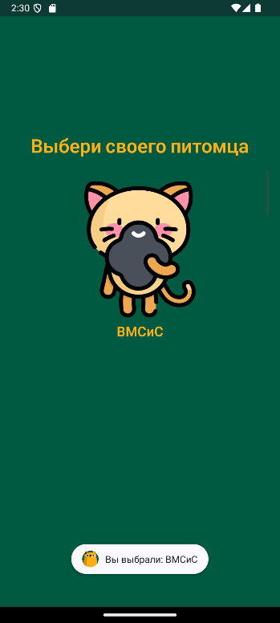

Рисунок 3 – Страница выбора питомца

**5  ВЫВОДЫ**

В ходе выполнения лабораторной работы по разработке приложения "Тамагочи" были успешно реализованы основные функциональные страницы, включая регистрацию пользователей, авторизацию и выбор виртуального питомца.